คำสั่งเทศบาลตำบลบาลอ
ที่ 491/2563

เรื่อง แต่งตั้งเจ้าพนักงานประเมินและเจ้าพนักงานสำรวจ

* * * * * * * * * * * * * * *

อาศัยอำนาจตามความในมาตรา 27 แห่งพระราชบัญญัติภาษีที่ดินและสิ่งปลูกสร้าง พ.ศ. 2562 และมาตรา 18 แห่งพระราชบัญญัติสภาตำบลและเทศบาลตำบล (ฉบับที่ 3 ) พ.ศ.2542 จึงแต่งตั้งเจ้าพนักงานประเมินและเจ้าพนักงานสำรวจ เพื่อปฏิบัติการตามพระราชบัญญัติภาษีที่ดินและสิ่งปลูกสร้าง พ.ศ. 2562 คือ
1. นายนุอ์มาน แวกาจิ เป็น เจ้าพนักงานประเมิน
ปลัดเทศบาลตำบลบาลอ
2. นางสาวฮูยีหม๊ะ หะมะ เป็น เจ้าพนักงานประเมิน
ผู้อำนวยการกองคลัง
3. นายมัสลัน แวสีลา เป็น เจ้าพนักงานสำรวจ
ผู้อำนวยการกองช่าง
4. นางสาวปาริฉัตร นิลโมจน์ เป็น เจ้าพนักงานสำรวจ
เจ้าพนักงานจัดเก็บรายได้ปฏิบัติงาน

ให้ผู้ได้รับการแต่งตั้ง ปฏิบัติงานให้เป็นไปตามกฎหมายและระเบียบของทางราชการโดยเคร่งครัด

ทั้งนี้ตั้งแต่บัดนี้ เป็นต้นไป

สั่ง ณ วันที่ 2 พฤศจิกายน พ.ศ.2563
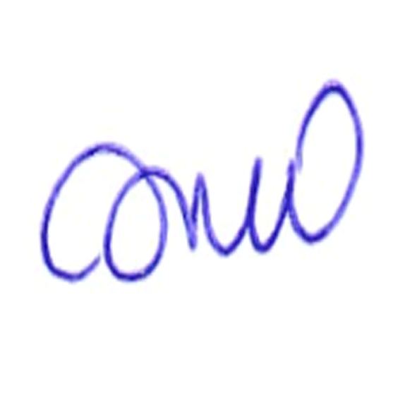
(นายอับดุลรอเซะ เดะแอ)
นายกเทศมนตรีตำบลบาลอ

